МИНОБРНАУКИ РОССИИ

Федеральное государственное бюджетное образовательное учреждение высшего образования

НИЖЕГОРОДСКИЙ ГОСУДАРСТВЕННЫЙ ТЕХНИЧЕСКИЙ
УНИВЕРСИТЕТ им. Р.Е.АЛЕКСЕЕВА

Институт радиоэлектроники и информационных технологий
Кафедра информатики и систем управления

_____________________Лабораторная работа №1______________________
(наименование темы проекта или работы)

ПОЯСНИТЕЛЬНАЯ ЗАПИСКА
к курсовой работе
(курсовому проекту, ОТЧЕТ по лабораторной работе)
по дисциплине
_________________________________________________________
(наименование дисциплины)

РУКОВОДИТЕЛЬ:
________________ ______Савкин А.Е.__ _
(подпись) (фамилия, и.,о.)

СТУДЕНТ:
________________ _____Лисин Н.А_____
(подпись) (фамилия, и.,о.)

_____25-ИСз___________
(шифр группы)

Работа защищена «___» ____________
С оценкой ________________________
Задание к выполнению лабораторной работы № 1
Реализация пошаговых блок-схем алгоритмов
Вариант 30
Задание на лабораторную работу:
В строке записано десятичное число. Запишите данное число римскими цифрами.
Цель работы:
Научиться строить блок-схемы алгоритмов, выполнить задание по варианту.
Ход работы:
Блок-схема основного алгоритма:
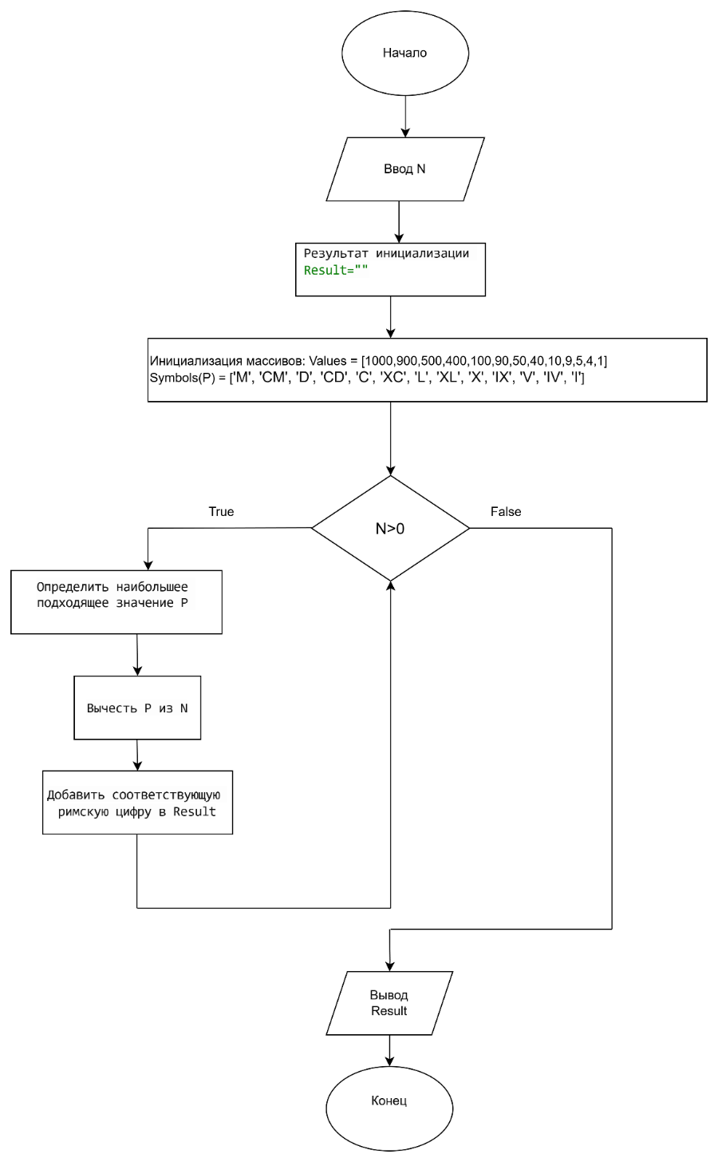
Алгоритм:
1)Вводим целое положительное число N
2)Cоздаём переменную Result, куда будем собирать римские символы
3)Формируем массив из кортежей вида( число, римская цифра) для всех базовых значений римских цифр
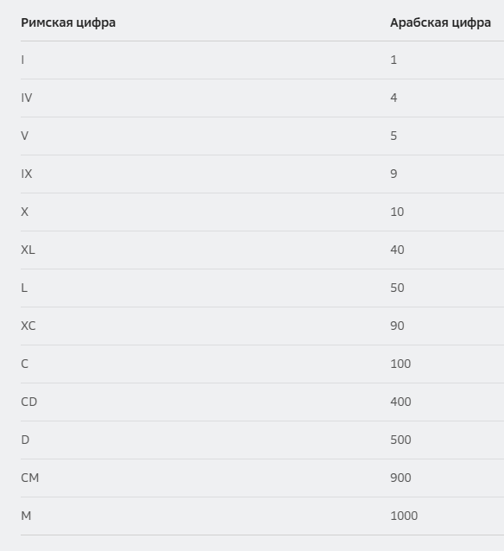
4)Проверяем N>0
ДА: Продолжаем обработку
НЕТ: Вывод в результат
5)Из массива находим самое большое значение, которое меньше или равно оставшемуся числу
6)Уменьшаем наше число на выбранное максимальное значение
7)Добавляем соответствующий символ в итоговую строку результата
8)Повторяем проверку условия продолжения обработки
9)Когда число становится 0, выводим сформированную строку римских цифр

Код Python:
def int_to_roman(n):
# Соответствие десятичных чисел и римских символов
mapping = [
(1000, 'M'), (900, 'CM'), (500, 'D'), (400, 'CD'),
(100, 'C'), (90, 'XC'), (50, 'L'), (40, 'XL'),
(10, 'X'), (9, 'IX'), (5, 'V'), (4, 'IV'), (1, 'I')
]

result = ""
for value, symbol in mapping:
# Пока число n больше или равно текущему значению из таблицы
while n >= value:
result += symbol # Добавляем символ в строку
n -= value # Вычитаем значение из n

return result

# Пример использования:
number = int(input("Введите число: "))
print(f"Римскими цифрами: {int_to_roman(number)}")
Вывод:
Научился строить блок-схемы алгоритмов, выполнил задание по варианту.

